ФГБОУ ВО
Уфимский университет науки и технологий
Кафедра ВМиК

100 | 1 | 2 | 3 | 4 | 5 | 6 | 7 | 8 | 9 | 10 | 11 | 12
90
80
70
60
50
40
30
20
10

Метод «Монте-Карло»

ОТЧЕТ
по лабораторной работе

по Компьютерному моделированию
(наименование дисциплины)

КМ, л.р. 2, отчёт
(обозначение документа)

Группа |  |  | Фамилия, И., О. | Подпись | Дата | Оценка
 | МО-425Б
Студент |  |  | Шарыгин М.С.
Преподаватель |  |  | Валеева А.Ф.
Принял

Уфа 2026 г.

Содержание

1 Цель работы 3
2 Практическая часть 4
2.1 Идея метода «Монте-Карло» 4
2.2 Алгоритм метода «Монте-Карло» 4
2.3 Реализация метода «Монте-Карло» 4
2.4 Результаты применения метода «Монте-Карло» 7
3 Вывод 8
4 Приложение 9

Цель работы
В ходе лабораторной работы необходимо реализовать метод «Монте-Карло» на любом языке программирования и проверить его работу на известном интеграле.

Практическая часть

Идея метода «Монте-Карло»
Метод «Монте-Карло» – это численный метод решения математических задач при помощи моделирования случайной переменной:
- испытания проводятся $n$ раз,
- каждое испытание не зависит от предыдущего,
- результаты всех испытаний усредняются.

Алгоритм метода «Монте-Карло»
Алгоритм метода «Монте-Карло» для вычисления интеграла:
- Найти оценку $w$ этого интеграла;
- Найти погрешность $\left|I-w\right|$ // убедиться в качестве метода.
Для доверительного интервала нужно вычислить $S^{2}$: $S^{2}=\sum_{i=1}^{n}{\frac{{(f(x_{i})-w)}^{2}}{n-1}}$, где:
- $n$ – количество испытаний;
- $f(x_{i})$ – значение подынтегральной функции в точке $x_{i}$;
- $w$ – оценка интервала
Нахождение оценки $w$: $w=(b-a)\sum_{i=1}^{n}{\frac{f(x_{i})}{n}}$, где:
- $a$ и $b$ – пределы интегрирования.
Точка $x_{i}$: $x_{i}=a+\left(b-a\right)*u_{i}$, где:
- $u_{i}$ – случайное число в интервале $(0,1)$.
Доверительный интервал: $w±Z_{\frac{a}{2}}*\frac{S}{\sqrt{n}}$, где
- $Z_{\frac{a}{2}}=1,96$ при уровне значимости $a=0,05$.

Реализация метода «Монте-Карло»
Для реализации метода «Монте-Карло» будем использовать язык программирования «python».
Сначала осуществим возможность ввода параметров, как приведено на рисунке 2.1.
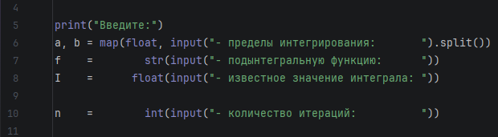
Рисунок 2.1 – Ввод параметров
Затем создадим три списка (рисунок 2.2):
- «u» – для хранения случайных чисел $u_{i}$:
  - случайное число генерируется с помощью функции «random.random()»;
- «x» - для хранения точек $x_{i}$:
  - в список помещается точка, найденная по формуле, приведенной выше в пункте 2.2;
- «E» - для хранения значений подынтегральной функции в точках $x_{i}$:
  - в список помещается значение подынтегральной функции в точке $x_{i}$, которое вычисляется подстановкой с помощью встроенных функций «eval()» и «replace()».
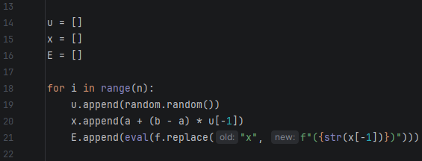
Рисунок 2.2 – Списки испытаний
Далее найдем доверительный интервал, вычислив $w$ и $S^{2}$, как показано на рисунке 2.3.
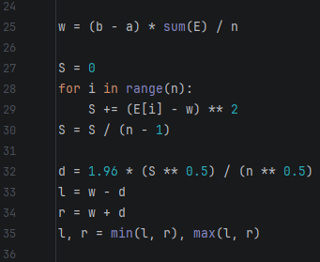
Рисунок 2.3 – Доверительный интервал
На рисунке 2.4 представлен код для формирования консольного вывода работы метода «Монте-Карло».
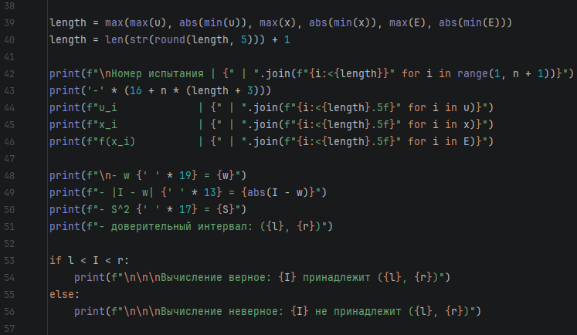
Рисунок 2.4 – Консольный вывод

Результаты применения метода «Монте-Карло»
Рисунок 2.5 содержит пример вывода вычисления интеграла $\int_{1}^{3}{(x+1)dx}$.
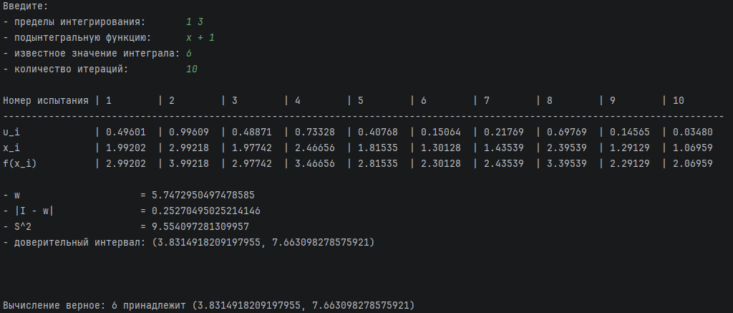
Рисунок 2.5 – Пример выполнения метода
В таблице 2.1 приведено сравнение вычислений трех разных интегралов при 10, 100 и 1000 испытаний методом «Монте-Карло».
Интеграл | Количество испытаний | Вычисленное значение | Известное значение | Доверительный интервал
$$\int_{-5}^{5}{(3x^{2}+10)dx}$$ | 10 | 350.20 | 350 | (143.72, 556.68)
 | 100 | 347.72 |  | (285.90, 409.54)
 | 1000 | 367.96 |  | (347.37, 388.55)
$$\int_{-1}^{2}{(x^{2}-3x+7)dx}$$ | 10 | 21.89 | 19.5 | (12.28, 31.50)
 | 100 | 19.69 |  | (17.08, 22.30)
 | 1000 | 19.37 |  | (18.56, 20.19)
$$\int_{1}^{2}{(\frac{{5x}^{8}+3}{x^{4}})dx}$$ | 10 | 31.37 | 31.875 | (17.18, 45.57)
 | 100 | 33.35 |  | (29.08, 37.62)
 | 1000 | 32.46 |  | (31.17, 33.75)
Таблица 2.1 – Сравнение результатов применения метода

Вывод
В ходе лабораторной работы мы реализовали метод «Монте-Карло» на языке программирования «python» и проверили его работу на известных интегралах.

Приложение
Материалы лабораторной работы:
- https://github.com/Cyber-Limon/Computer_modeling___Lab_2 – репозиторий с материалами лабораторной работы.

